# Notice Les Aventuriers du Rail

## Page d’accueil

* Bouton « JOUER » pour lancer une partie
* Bouton « CONSULTER LES STATISTIQUES » pour consulter les statistiques des différents profils qui sont dans la base de données
* Bouton « OPTIONS » permettant d’activer ou de désactiver la musique ou l’aide (aide non implantée)
* Bouton « CONSULTER REGLES » pour avoir un aperçu des principales règles du jeu

## Lancer partie

Après avoir cliqué sur le bouton « JOUER » du menu principal, l’utilisateur doit choisir le nombre de joueurs qui participeront à la partie puis pour chacun il devra choisir un profil existant ou en créer un via le bouton « NOUVEAU JOUEUR ». Il devra ensuite choisir une couleur pour chaque joueur.

Après avoir cliqué sur « VALIDER » l’application va initialiser tous les composants de la partie puis va demander pour chaque joueur de choisir au moins deux cartes destination parmi 3 (comme dans les règles de base).

On arrive maintenant sur l’écran principal de la partie et le tour du premier joueur commence alors.

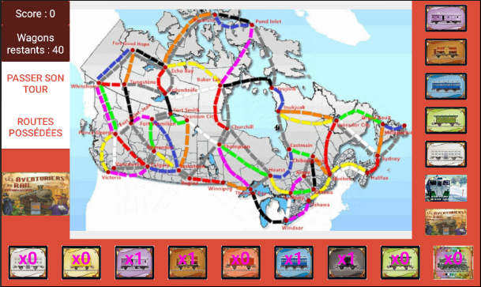

Pioche Visible

Main du joueur

Afficher cartes destination du joueur

Pioche Cachée

Pioche Destination

Pour prendre une route, il faut cliquer sur l’image de la carte, une liste de routes s’affiche et il suffit alors de cliquer sur la ligne de la route souhaitée.

